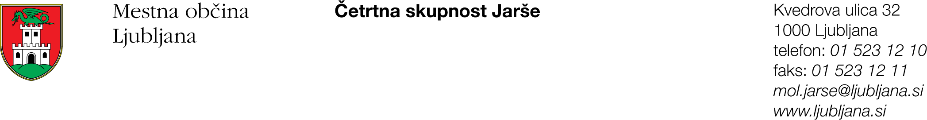Številka: 900-300/2016-3
Datum: 03.10.2016
Z A P I S N I K

2. korespondenčne seje Sveta Četrtne skupnosti Jarše, Mestne občine Ljubljana, Kvedrova 32, ki je bila sklicana in je potekala dne, 03.10.2016 od 10.00 do 14.00 ure.

Seja je bila sklicana po e-pošti dne, 03.10.2016, glasovanje je potekalo dne, 03.10..2016 po telefonu in po e-pošti od 10.00 do 14.00 ure. Vsi člani sveta so bili pozvani, da se opredelijo in odločitev glasovanja sporočijo po telefonu ali e-pošti na sedež ČS Jarše. Sejo je sklical in sodeloval pri ugotavljanju sprejema sklepa 2. korespondenčne seje predsednik Sveta Četrtne skupnosti Jarše, Mestne občine Ljubljana, mag. Bojan Hajdinjak.

Določen je bil naslednji dnevni red:
- Pobuda za spremembo linije LPP št. 12.
AD 1.
Članom sveta je bil s sklicem 2. korespondenčne seje posredovan predlog sklepa z obrazložitvijo in gradivom.

Glasovanja se je dne, 03.10.2016 od 10.00 do 14.00 ure udeležilo 14 članov sveta (2 člana sta glasovala po telefonu, 12 članov je glasovalo po e-pošti). Glasovali so naslednji člani: mag. Bojan Hajdinjak, Andrej Medmeš, Ida Medved, mag. Peter Požun, Alenka Rutar, mag. Mirjana Petković, Erna Marija Rupnik, Nives Stele, Doroteja Senčur, Zoran Sermek, Renata Vugrešek Štamcar, Marijan Zgazivoda, Boštjan Zrnec in Tomaž Žabjek.

Glasovanja se ni udeležila naslednja članica sveta: Đurđa Sima.

Glasovanje je opravila strokovna služba Službe za lokalno samoupravo, MU, MOL, Kvedrova 32, javna uslužbenka, ga. Jelka Kropivšek. Predsednik sveta mag. Bojan Hajdinjak je ugotovil, da so člani Sveta Četrtne skupnosti Jarše na 2. korespondenčni seji sprejeli naslednji SKLEP št. 1/2 KS:

Svet Četrtne skupnosti Jarše, Mestne občine Ljubljana, podpira pobudo ČS Polje, da se spremeni linija LPP št. 12 tako, da se jo preusmerili od križišča Zadobrovška cesta/Sneberska cesta proti zaselku Trbeže.

Opredeljenih je bilo 14 članov sveta.
ZA je glasovalo 14 članov sveta.
PROTI ni glasoval nihče od članov sveta.
Pripomb ni imel nihče od članov sveta.
SKLEP JE BIL SPREJET.

Zapisala: Jelka Kropivšek
mag. Bojan Hajdinjak
predsednik Sveta ČS Jarše MOL
Priloga: glasovanje

Poslano/vročiti:
SLS MU MOL, Ambrožev trg 7, Ljubljana.

